六、任务实践
(一)巩固练习
安装配置一台DNS服务器，提供内部客户端外网域名的解析服务。为linux.com域提供的本地正向解析。
vim /etc/bind/named.conf.options
将身份验证改为 no
vim /etc/bind/named.conf
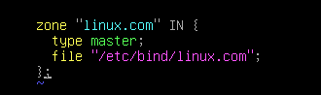
cp /etc/bind/db.local /etc/bind/linux.com
vim /etc/bind/linux.com
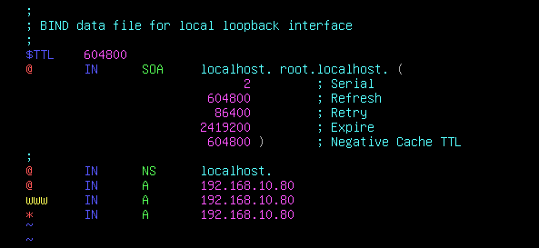
systemctl restart bind9
在客户端上进行解析：
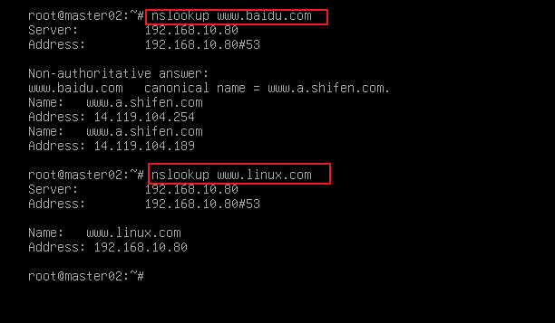
(二)综合项目
安装配置一台DNS服务器，要求如下:
(1)DNS服务器的IP为192.168.10.11/24。
(2)完成两个域名www.linuxskills.com和www.lovelinux.com的正解和反解。
(3)两个域名都解析到另一个存在的虚拟机的IP，IP指定为192.168.10.12/24

cat > /etc/resolv.conf <<EOF
nameserver 127.0.0.1
nameserver 114.114.114.114
EOF

vim /etc/network/interfaces
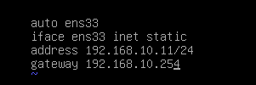
systemctl restart networking

vim /etc/bind/named.conf
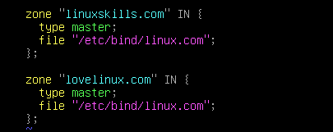

vim /etc/bind/linux.com

cp /etc/bind/db.127 /etc/bind/redemo
vim /etc/bind/redemo
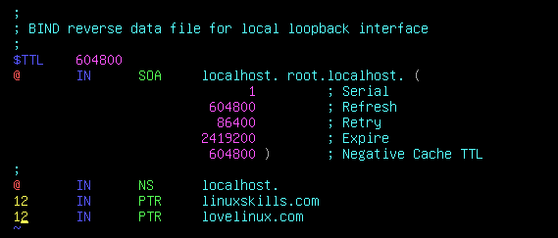
named-checkconf //检测语法是否有错误
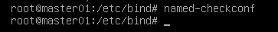
systemctl restart bind9
systemctl enable bind9

客户端配置：
echo nameserver 192.168.10.11 > /etc/resolv.conf
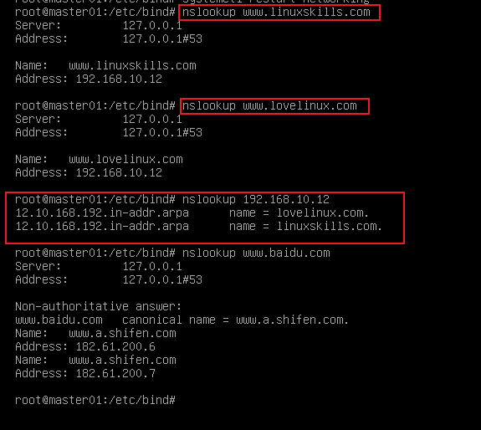
(三)技能拓展
(1)为本地的DNS服务器配置linux.com域的本地反向解析。
(2)linux.com域能根据不同客户端所在的地区区域(不同网段)，解析到不同的IP地址，提供智能解析服务。

1、为本地DNS服务器配置linux.com的本地反向解析：
cp /etc/bind/db.127 /etc/bind/return
cp /etc/bind/db.local /etc/bind/linux
vim /etc/bind/named.conf
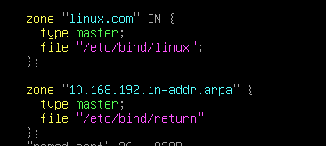
vim /etc/bind/linux


vim /etc/bind/return

named-checkconf //检测语法是否有错误
systemctl restart bind9
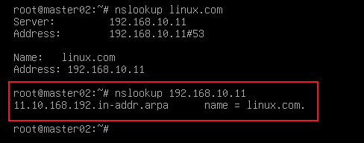
- 配置DNS分离解析：
准备：DNSserver三张网卡：NAT、vlan10、vlan20 ,DNSclient01处于vlan10，DNSclient02处于vlan20
cp /etc/bind/db.local /etc/bind/dns01
cp /etc/bind/db.local /etc/bind/dns02
vim /etc/bind/named.conf
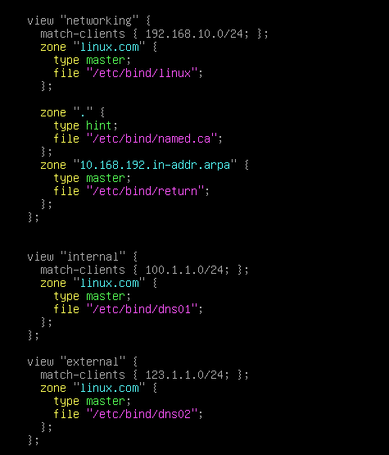
vim /etc/bind/named.conf.default-zones
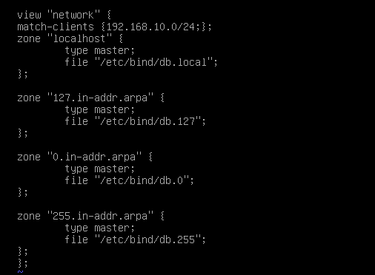
vim /etc/bind/dns01
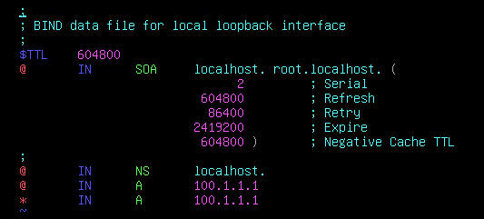
vim /etc/bind/dns02
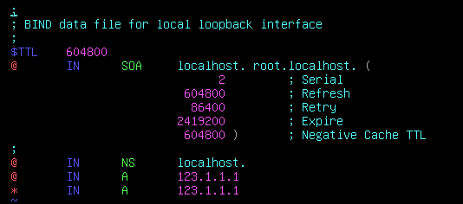
vim /etc/bind/linux
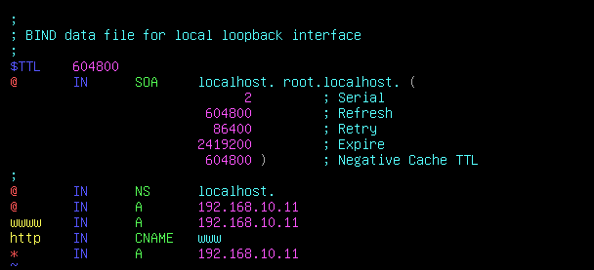
vim /etc/bind/return


